1.新闻列表页不需要新闻封面

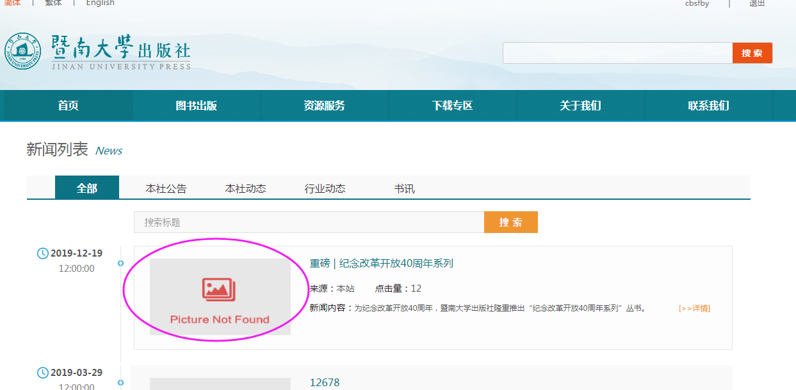

2.首页新闻“热门推荐”不在后台操作，系统自动调取三个类别里的数据，按发布时间排序（最新的在最前），首页显示4条✔

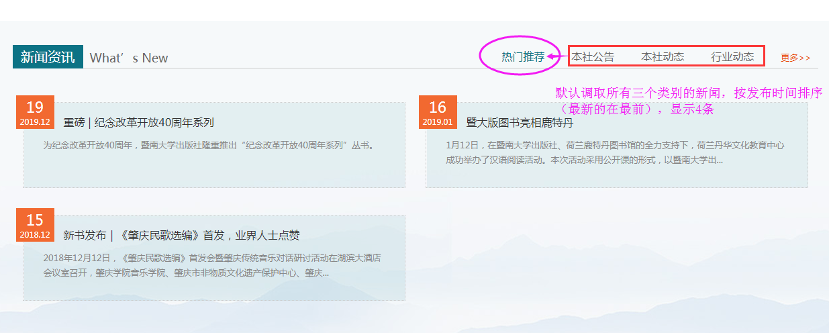

3.分类导航，三级分类弹出的显示框能否自适应下移？即出现的时候是在所属二级分类的旁边？

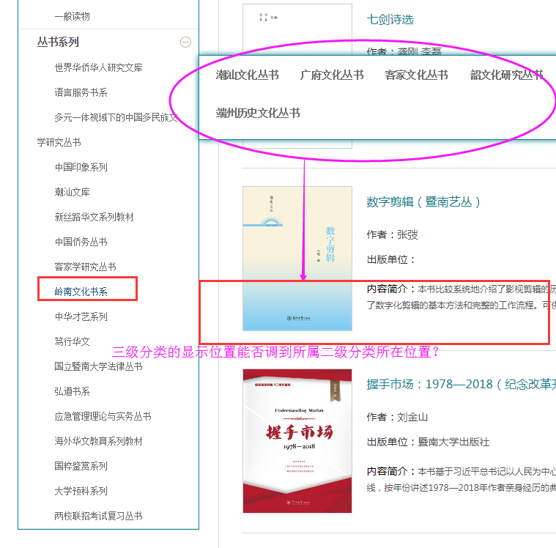

4.综合服务：之前误删了首条综合服务的数据，现在的综合服务在后台添加数据后，前台不显示

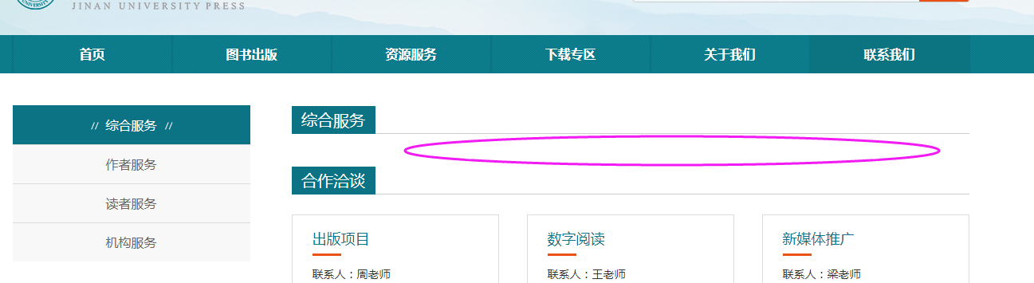

5.专题资源页面，返回官网的链接无效

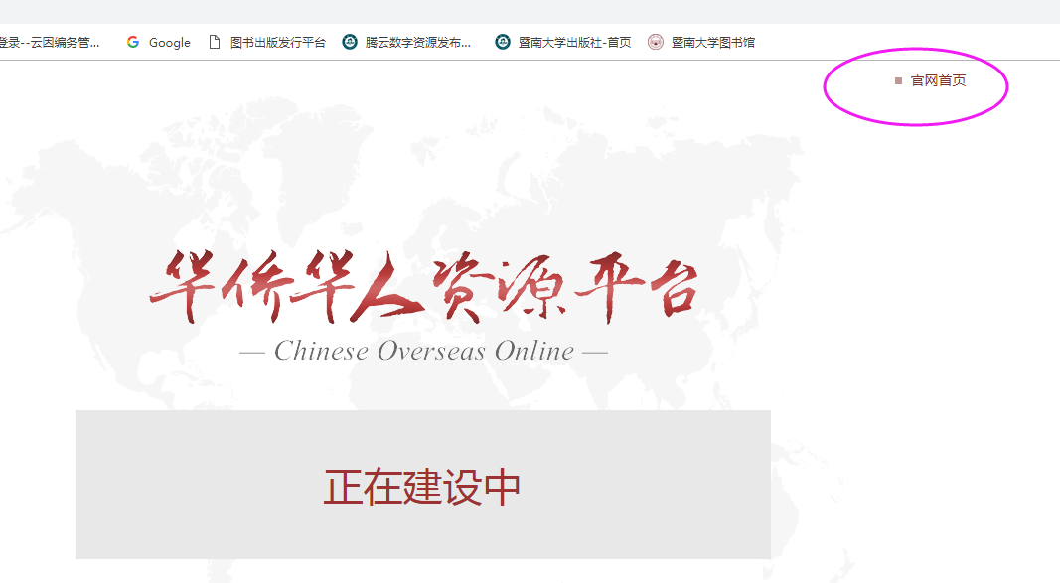

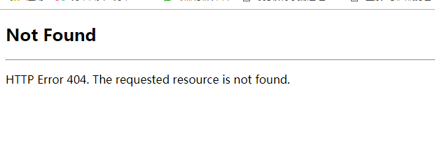

以下是0319的修改文档里还没改好的：

1.作者服务—我要投稿：投稿上传稿件，显示上传成功、提交成功，后台查看下载，提示资源不存在。✔

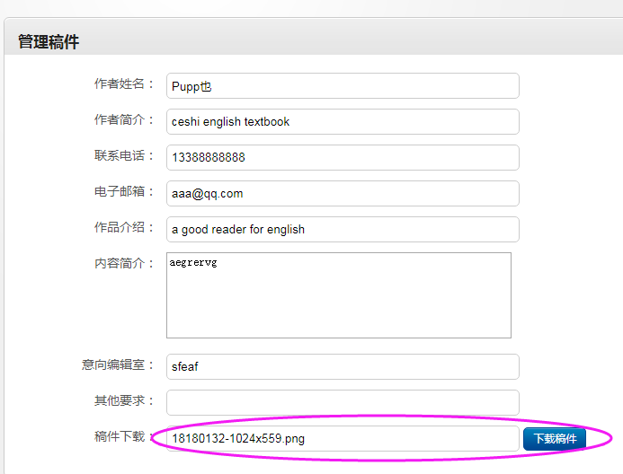

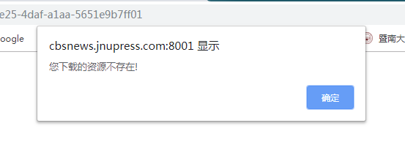

2.后台—图书出版—图书出版专题管理—管理国家出版基金项目：上移下移的按钮效果还是不对（前台显示匹配到了，按钮点击效果不对），详见下图：

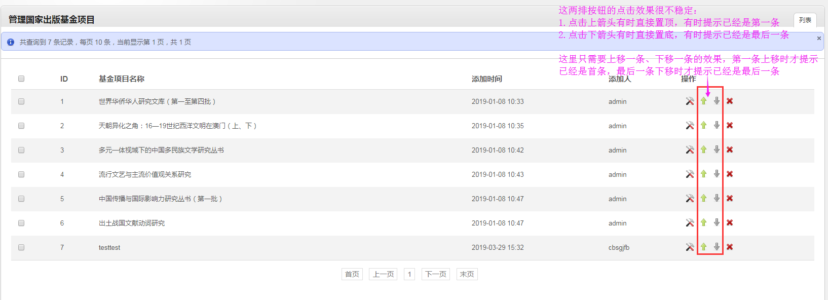

3.官网页面—图书出版—书目下载

修改“年度书目”前台页面显示列表，上传了书目的年度显示，没有上传书目的年度不显示

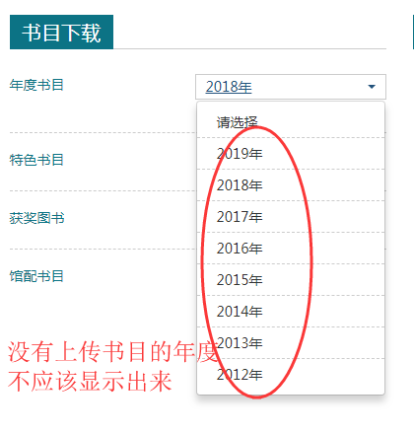

4.官网页面—图书详情页

①“所属丛书”字段调取加工文件丛书字段的内容，没有内容的这里不显示；有丛书信息的，点击可以跳转到丛书列表页面（调取该丛书的其他图书信息，呈现为列表页面）。

②已经可以点击看大图功能，能否在封面右下角添加图标或提示语？✔

